

**МІНІСТЕРСТВО ОСВІТИ І НАУКИ УКРАЇНИ**

**ННК «ІПСА» НТУУ «КПІ ІМ. ІГОРЯ СІКОРСЬКОГО»**

**КАФЕДРА ММСА**

**Лабораторна робота № 4**

**З дисципліни: Комп’ютерні мережі**

***Протоколи ICMP***

**Виконала:**

**Студентка ІII курсу**

**Групи КА-77**

**Пастушок О. О.**

**Перевірив: Кухарєв С. О.**

**Київ 2020**

**Мета роботи:** аналіз деталей роботи протоколу ICMP.

Wireshark, необхідними для дослідження мережевих протоколів.Начало формы

**Хід виконання роботи**

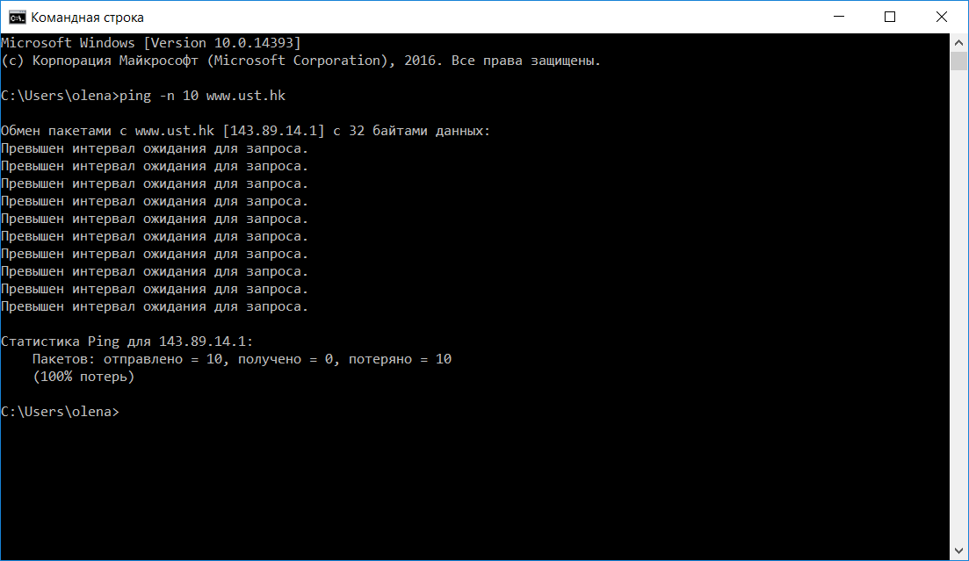

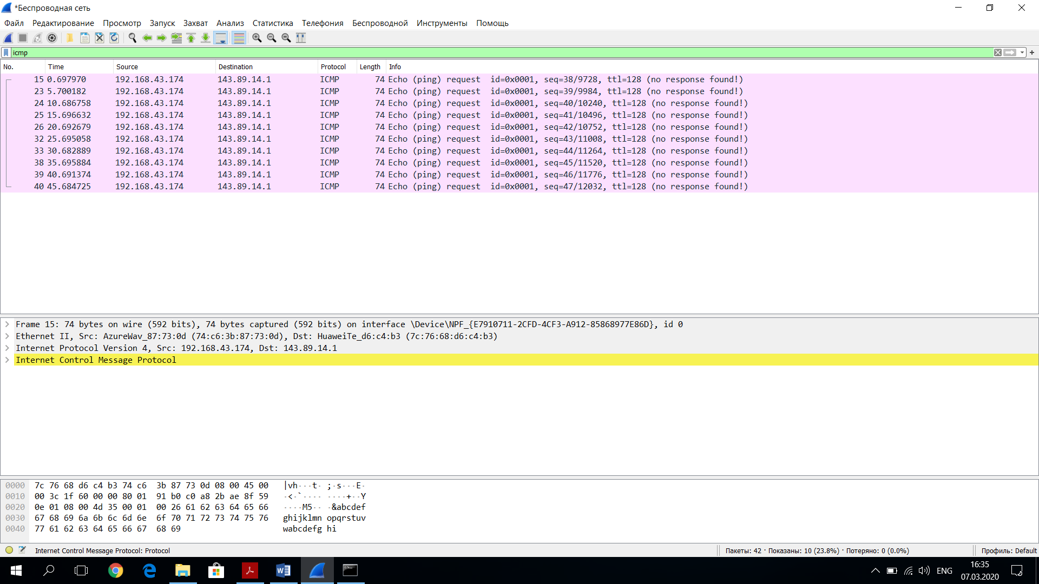

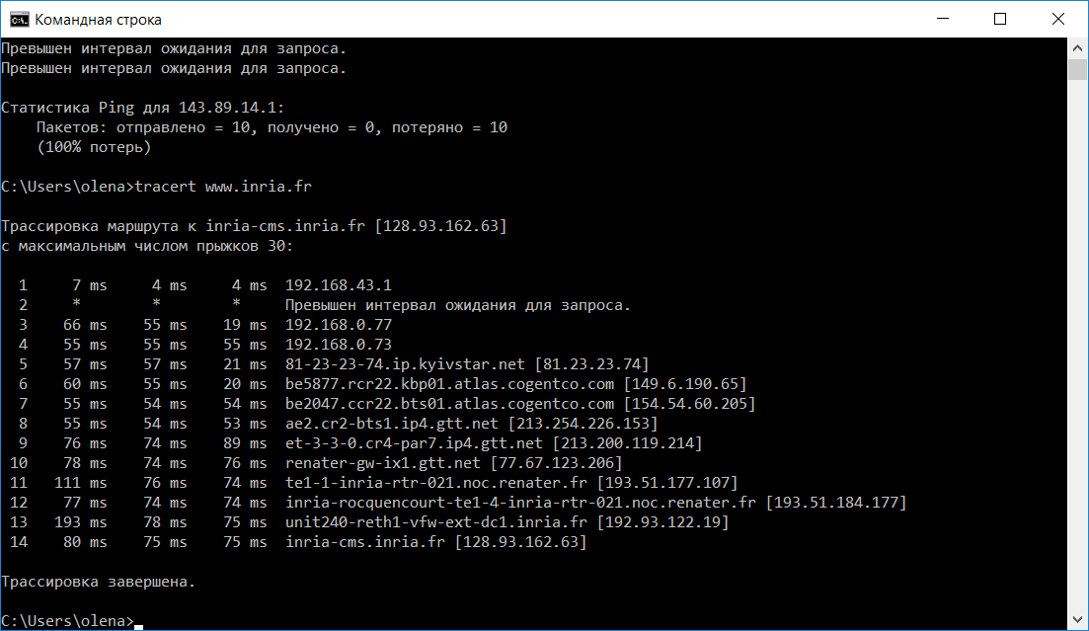

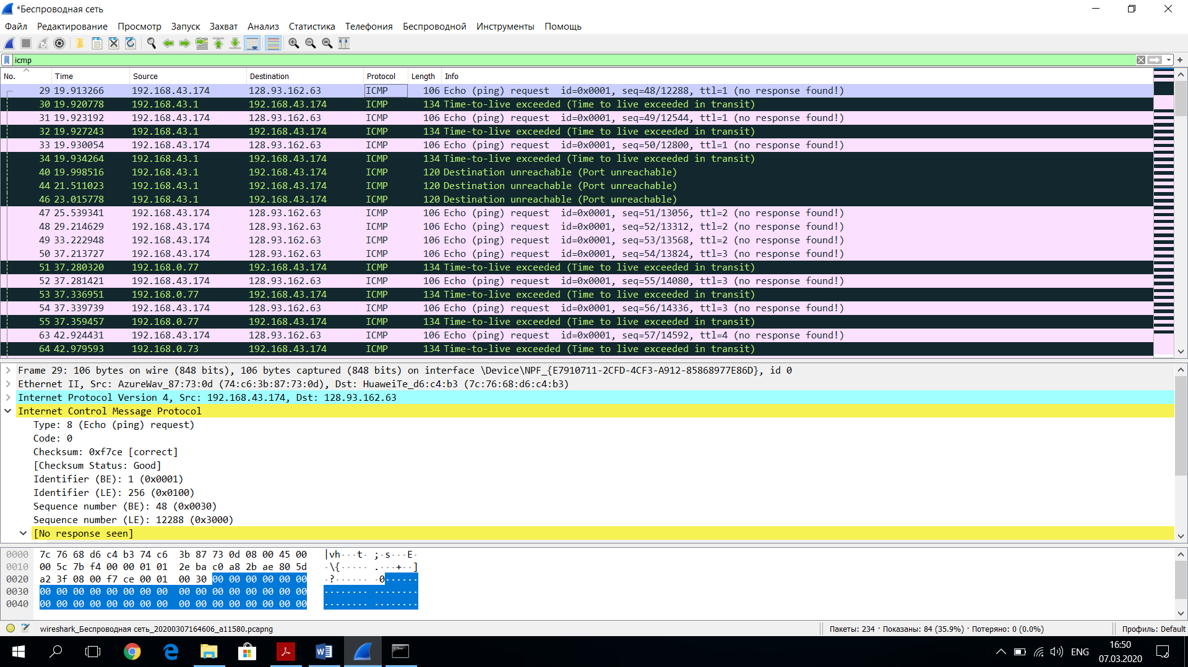

**Контрольні питання**

1. Які IP адреси вашої та цільової робочих станцій?

Моя: 192.168.43.174

Цільова: 143.89.14.1

1. Чому ICMP пакет не вказує/використовує номери вихідного та цільового портів?

Тому, що він користується адресами робочих станцій.

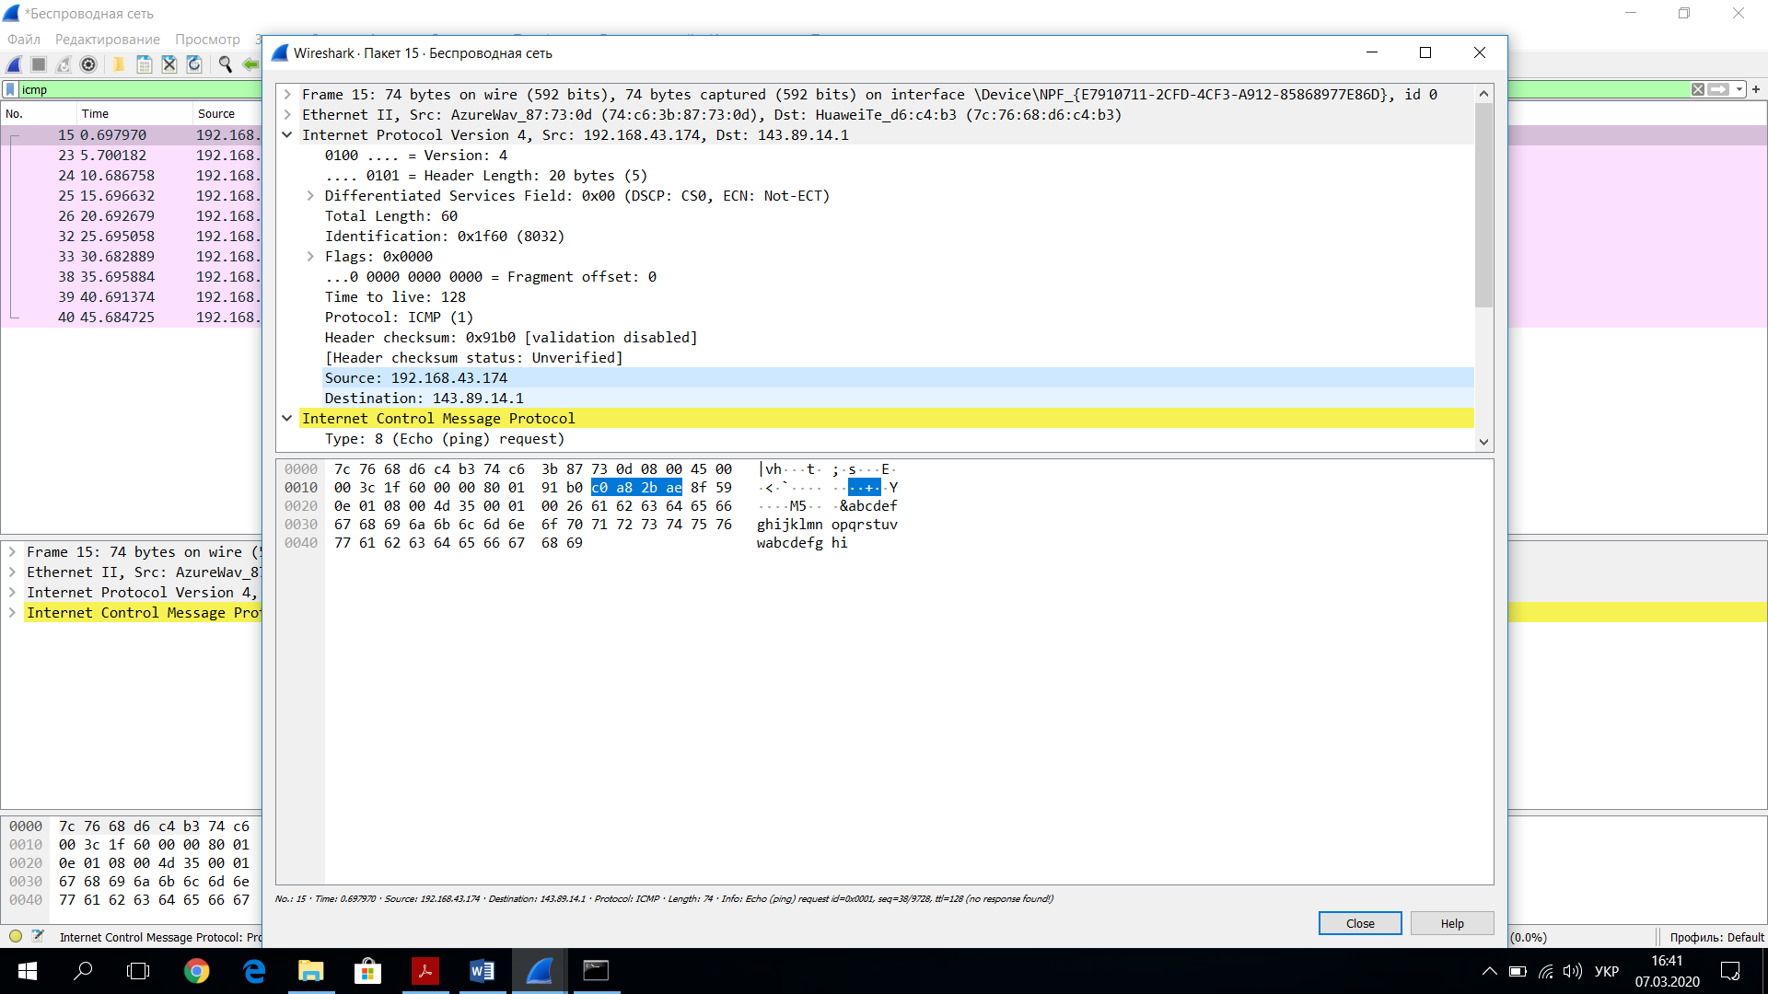

1. Дослідіть один з пакетів-запитів ICMP. Які тип та код зазначені у цьому пакеті? Скільки байтів займають поля контрольної суми, номера послідовності та ідентифікатору?

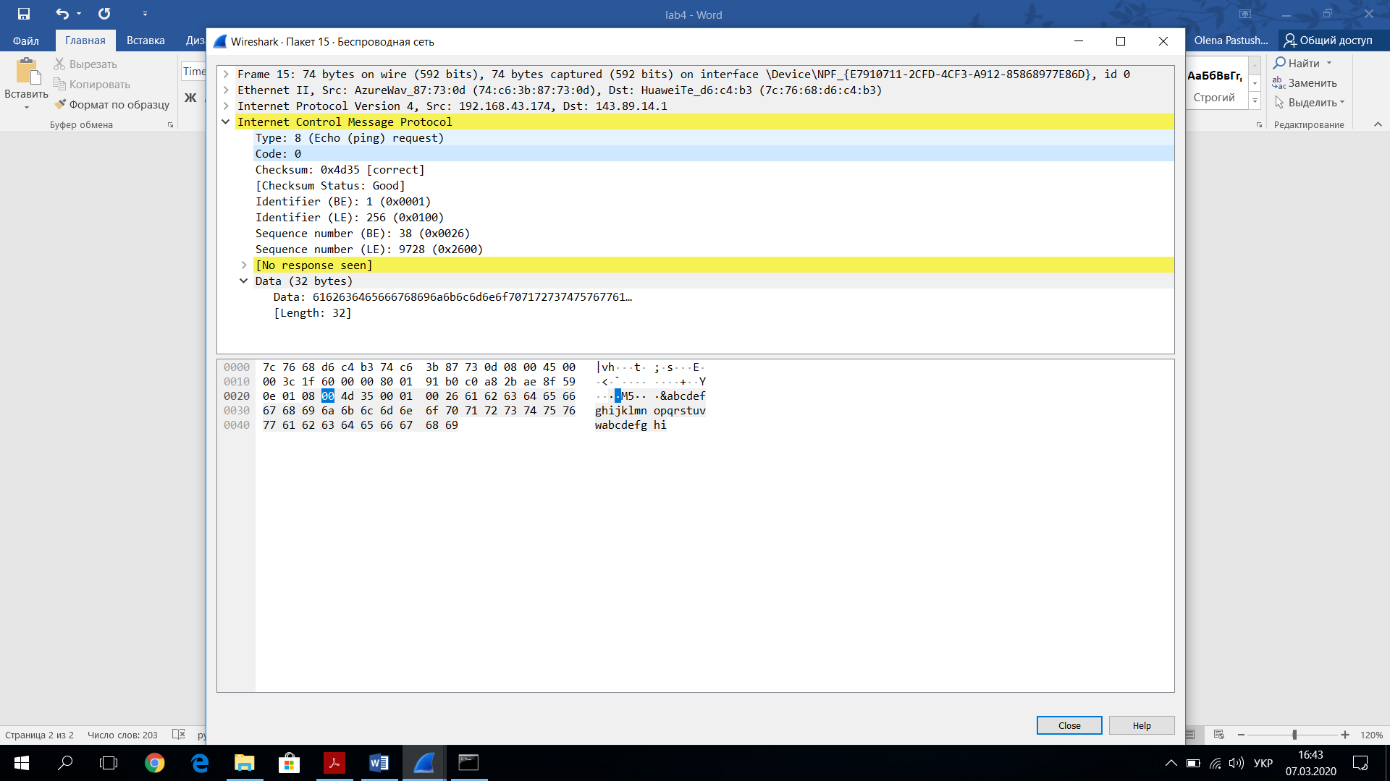

1. Дослідіть відповідний пакет з відповіддю на пакет із пункту 3. Які тип та код зазначені у цьому пакеті? Які інші поля має цей пакет? Скільки байтів займають поля контрольної суми, номера послідовності та ідентифікатору?

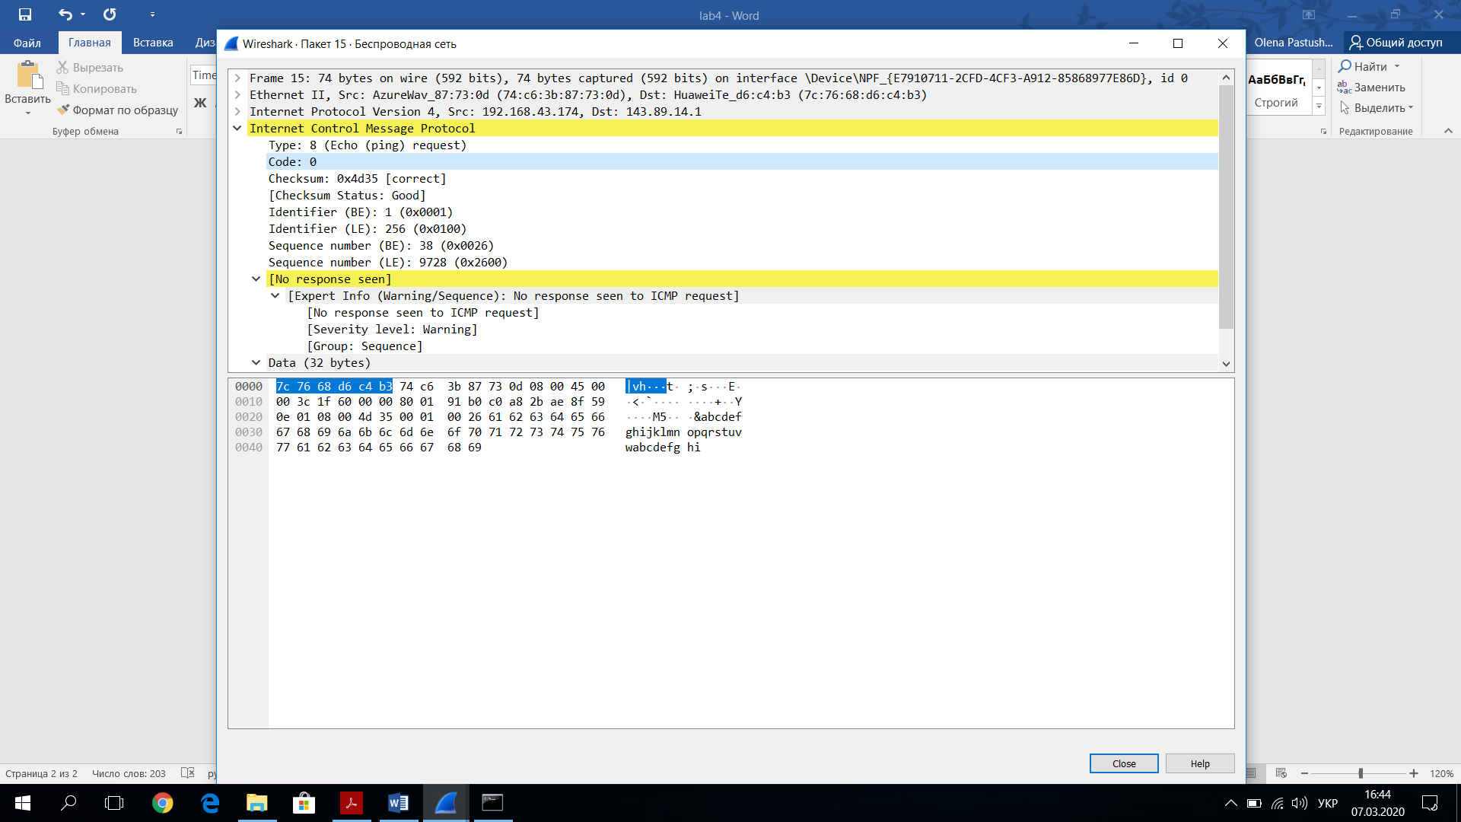

1. Які IP адреси вашої та цільової робочих станцій?

Моя: 192.168.43.174

Цільова: 128.93.162.63

1. Який номер протоколу IP використовується програмою?

Номер 8.

7. Чи відрізняється пакет із запитом програми traceroute від пакету із запитом програми ping? Якщо так, наведіть приклади.

Так. Ping не мають відповіді, а traceroute в тому ж файлі дають відповідь.

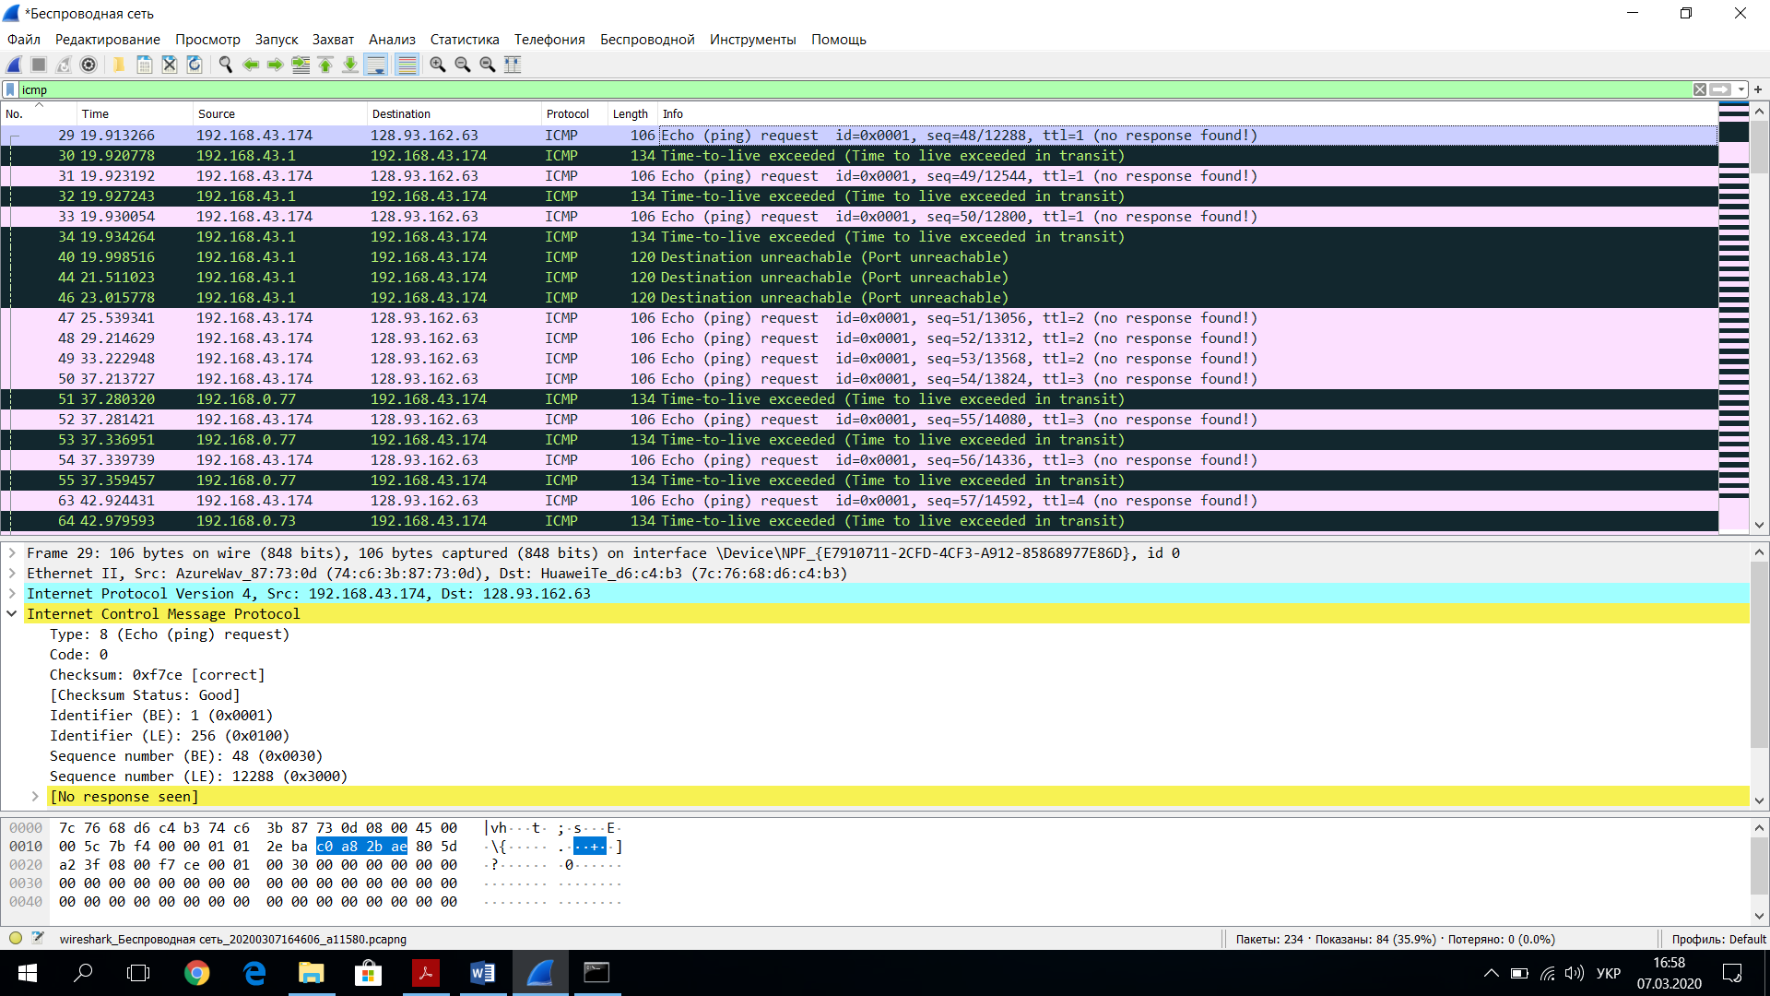

8. Проаналізуйте пакет ICMP з повідомленням про помилку. Чи є у ньому деякі

додаткові поля, які не зазначаються у повідомленні з підтвердженням. Якщо є – які саме поля і яку інформацію вони вміщують?

Так є.

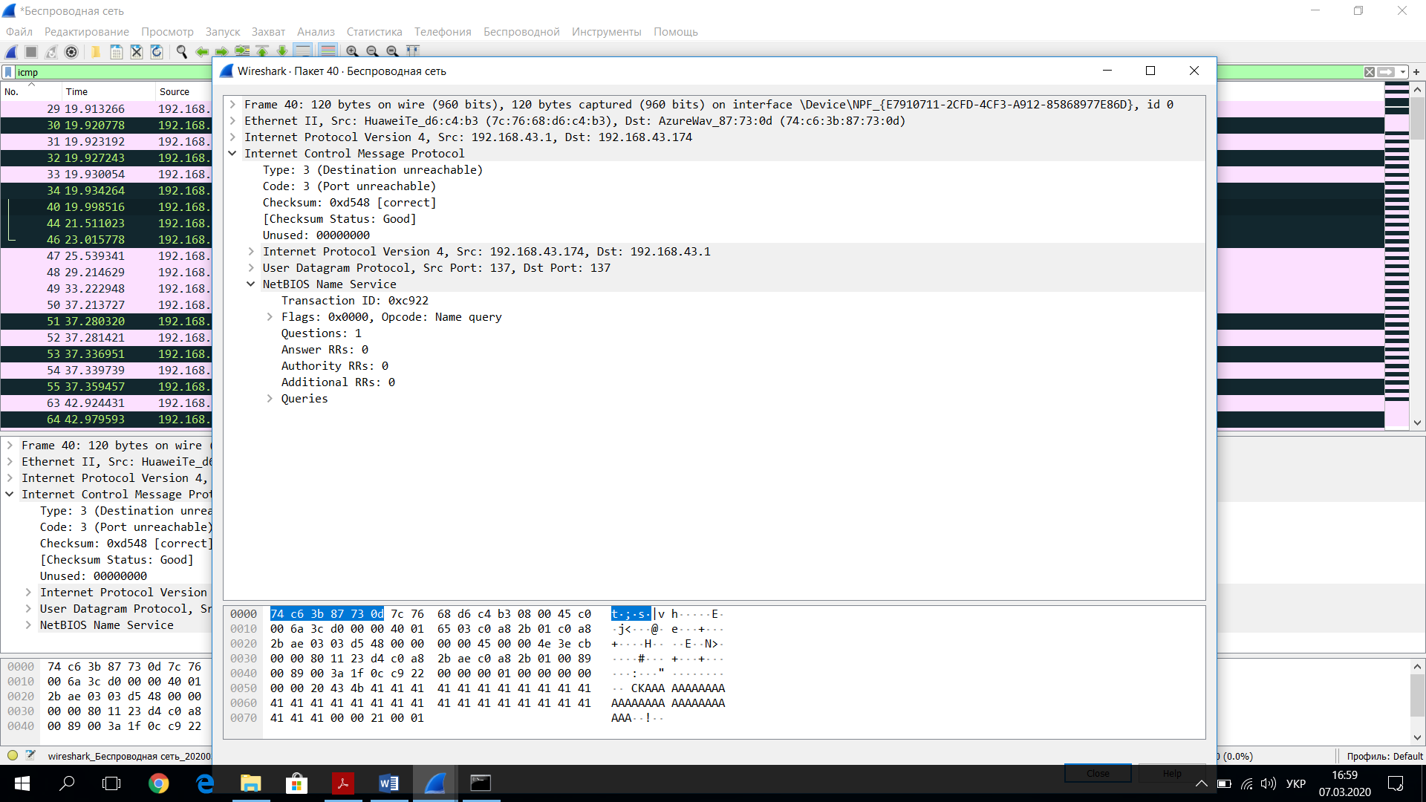

9. Проаналізуйте три останні відповіді протоколу ICMP, які отримала ваша робоча станція. Як ці пакети відрізняються від пакетів з повідомленням про помилку? Чому вони відрізняються?

Вони не містять поля NetBIOS Name Service

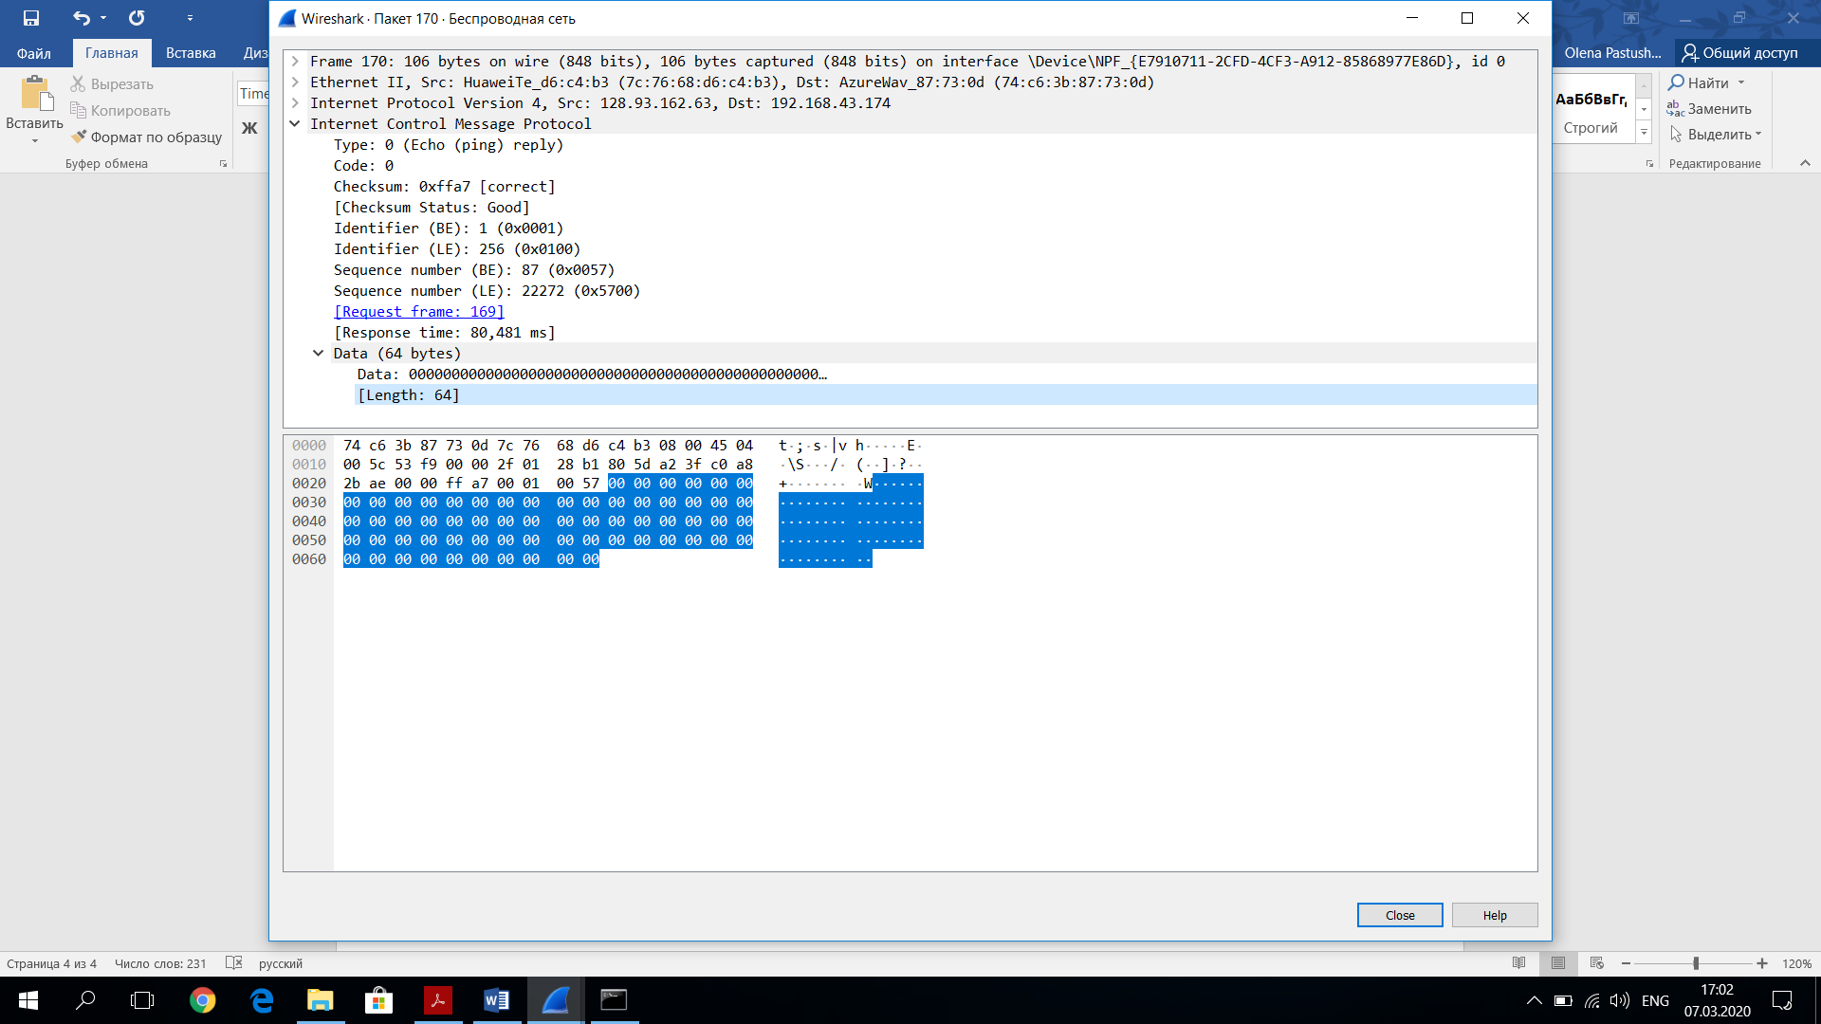

10. Знайдіть етап ретрансляції повідомлень з найбільшою середньою затримкою. Чи є можливість оцінити географічну відстань між маршрутизаторами на цьому етапі?

Так, за допомогою довжини даних.

**Висновок**

В ході виконання даної лабораторної роботи, були покращено навички використання програми Wireshark для захоплення пакетів. Було проаналізовано протоколи ICMP та було проведено аналіз деталей роботи даних протоколів.